15.05.20. Биология 30 гр. Преподаватель Любимова О.В.
Сдать работу 17.05.20
Изучите теоретический материал
Тема: Учение Ламарка и Дарвина
Ламаркизм
В начале XIX века французским ученым, Жаном Батистом Ламарком было создано эволюционное учение, в основе которого лежит внутреннее присущее организмам стремление к совершенству. Эта теория тесно переплелась с идеями креационизма, самозарождения жизни, поэтому ее трудно уложить в рамки современной науки.
Ламарк придавал большое значение так называемым "упражнениям" и "неупражнениям" органов, так как считал, что они передаются по наследству. То есть, говоря на ламаркистском языке: у жирафа длинная шея, потому что десятки поколений жирафов до него эту шею вытягивали - "упражняли".
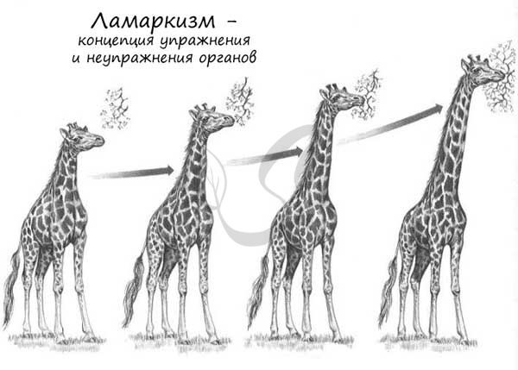
Исходя из этой теории, органы, которыми животное усиленно пользуется, развиваются, а те, которые мало применяются, атрофируются и постепенно исчезают. Ламарк считал, что возникшие в органах изменения наследуются.
Если вы касались генетики, для вас должна быть очевидна ошибочность этих суждений. Разве могут изменения в соматических клетках наследоваться (на самом деле, у гидры при почковании могут, но у большинства животных это невозможно!). Только представьте: человек потерял на войне несколько пальцев руки, после войны у него рождается ребенок. Неужели можно предполагать, что и его ребенок родится без этих нескольких пальцев, которые отец потерял на войне?
Сейчас не вызывает сомнения, что потомству передается генетическая информация, лежащая в половых клетках (гаметах), но никак не в соматических.
Учение Дарвина
Возникновению учения Дарвина предшествовал ряд событий, о которых нельзя не упомянуть. Капитализм, начавшийся бурным развитием в первой половине XIX века в Англии, способствовал развитию промышленности и науки. Большие успехи делались естественными науками, учеными описывались новые виды животных и растений, селекционеры выводили новые породы и сорта.
И, конечно же, легендарное кругосветное путешествие Чарльза Дарвина на корабле "Бигль" c 1831 по 1836 год, во время которого он сделал очень важные наблюдения. Это путешествие сыграло решающую роль в возникновении учения.
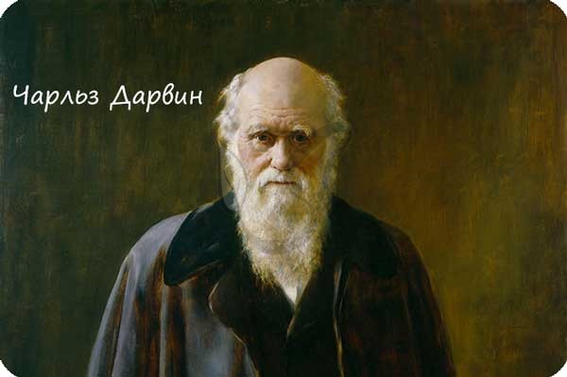
Во время путешествия Чарльз Дарвин заметил отличия между галапагосскими вьюрками, населяющими острова. У них имелись разнообразные формы клювов, что позволило им занять разные экологические ниши. Этот факт в дальнейшем позволит Чарльзу Дарвину сделать важнейший вывод о причинах расхождения признаков.
Свои эволюционные идеи Чарльз Дарвин сформулировал в труде "Происхождение видов путем естественного отбора", опубликованного в 1859 году.
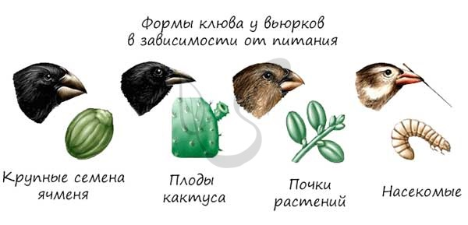
Основными положениями теории Дарвина являются следующие:
- Основа эволюционного процесса - наследственная изменчивость
- Каждый вид способен к неограниченному размножению, однако ограниченность жизненных ресурсов препятствует этой способности
- Главные движущие силы эволюции - борьба за существование и естественный отбор, материал для которых поставляет наследственная изменчивость (новые признаки у особей). В результате выживают наиболее приспособленные особи.
- В результате естественного отбора приспособленные особи выживают, размножаются и таким образом накапливают приспособительные признаки
Именно в результате накопления особями таких различий, возникают новые виды, отличающиеся друг от друга по строению, физиологии и пр. Этим можно объяснить разнообразие форм клювов у вьюрков, на которые обратил внимание Дарвин.
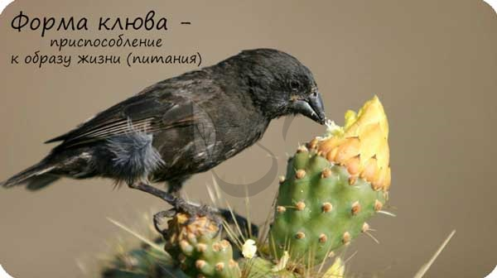
Многие ошибочно приписывают фразу "Человек произошел от обезьяны" Дарвину, это не совсем верно. Лучше всего в этом вопросе дать слово самому Дарвину: "Так как человек, с генеалогической точки зрения, принадлежит к узконосым обезьянам Старого Света, то мы должны заключить, сколько бы ни протестовала наша гордость против подобного вывода, что наши древние родоначальники должны быть отнесены к этому семейству. Мы не должны, однако, впасть в другую ошибку, предполагая, что древний родоначальник всего обезьяньего рода, не исключая и человека, был тождественен или даже близко сходен с какой-либо из ныне существующих обезьян."
Очевидно, Дарвин не считал, что человек произошел от обезьяны. В его словах мы видим лишь указание на общего предка человека и обезьяны, не более. Дарвин - уникальный гений своего времени, сумевший собрать разрозненные факты и привести их к общей концепции. Его теория постепенно была принята большинством ученых, даже католическая церковь не решилась предать его анафеме.
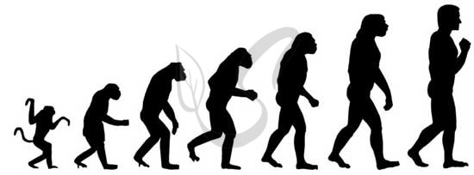
Синтетическая теория эволюции (СТЭ)
Какая же из многих теорий эволюции принята на сегодняшний день в научном сообществе? Как вы уже догадались, это - синтетическая теория эволюции, которая включает не только дарвинизм, но и генетику, систематику, палеонтологию.
Я должен предупредить вас, что некоторые термины, скорее всего, окажутся новыми. Обязательно вернитесь к эволюционным теориям, когда тщательно освоите генетику и научитесь решать генетические задачи, тогда вам откроются эти теории во всей своей красе.
- Элементарная единица эволюции - популяция
- Мутации и рекомбинативная изменчивость служат основным материалом для эволюции
- Ненаправленными, случайными факторами эволюции являются мутации, волны численности
- Единственный направленный фактор эволюции - естественный отбор
- Эволюция носит дивергентный характер: от одного таксона может произойти несколько дочерних, при этом каждый вид имеет одну единственную предковую популяцию
- Эволюция носит постепенный характер. Видообразование представляет собой последовательное превращение одной популяции в другую
В СТЭ авторы стремились обобщить все открытые генетикой факты и связать их с дарвинизмом. Большой вклад в создание СТЭ внесли Северцов А.Н. и Шмальгаузен И.И.
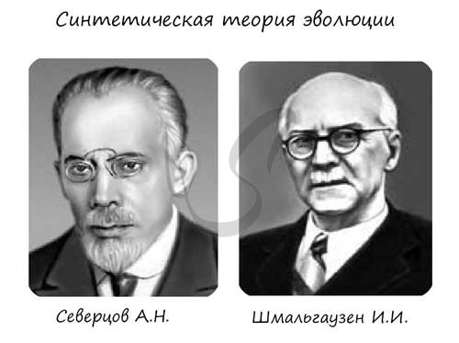
Тема: Доказательства эволюции
Пути эволюции
В своих работах советский ученый Северцов А.Н. выделил понятия биологического прогресса и регресса.
Биологический прогресс подразумевает победу вида в борьбе за существование. Биологический прогресс характеризуется следующими признаками:
- Численность вида увеличивается
- Ареал расширяется
- Смертность особей уменьшается
- Рождаемость увеличивается
- Происходит процветание вида
Основными направлениями биологического прогресса являются:
- Ароморфоз (греч. airomorphosis — поднимаю форму)
Ароморфоз представляет собой прогрессивное эволюционное преобразование, повышающее уровень организации организмов. В результате ароморфоза становится возможным освоение новых, ранее недоступных для жизни, территорий. К примеру, теплокровность птиц позволила им заселить места с холодным климатом.
- Идиоадаптация (греч. ídios — свой, своеобразный, особый)
Идиоадаптация подразумевает незначительные, частные изменения в строении и функциях организма, которые помогают приспособиться к условиям среды обитания. Идиоадаптации существенно не повышают уровень организации.
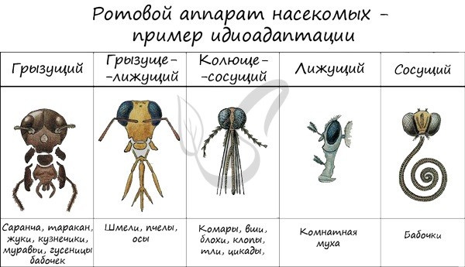
- Общая дегенерация (лат. degenero - вырождаться, перерождаться)
Общей дегенерацией называют упрощение организации, которое заключается в утрате отдельных органов и систем органов. У многих этот пункт вызывает внутреннее противоречие: как общая дегенерация может относиться к биологическому прогрессу?
На самом деле, если орган или система органов не нужна организму в его условиях обитания - то зачем она? Эта система может исчезнуть и освободить место для других, более полезных в данных условиях, органов.
У многих паразитов отсутствуют различные органы, к примеру, у ленточных червей нет пищеварительной системы. А зачем она им, когда пища в кишке, где они обитают, уже переварена и расщеплена организмом хозяина?
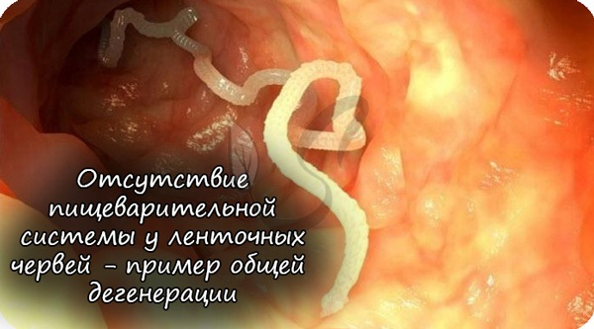
Биологический регресс характеризуется признаками, противоположными биологическому прогрессу:
- Численность вида уменьшается
- Ареал сужается
- Смертность особей возрастает
- Рождаемость уменьшается
- Происходит вымирание вида
Главная причина биологического регресса в том, что скорость эволюции вида отстает от скорости изменения внешней среды, эволюции других видов: это несоответствие снижает приспособленность организмов. Часто деятельность человека молниеносно меняет окружающую среду: далеко не все виды могут приспособиться к этому, происходит вымирание.
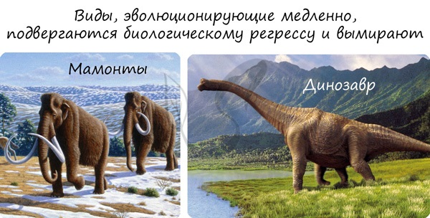
Сравнительно-анатомические доказательства эволюции
Изучение строения органов и их эволюционных изменений у различных групп организмов является основой выявления сравнительно-анатомических доказательств эволюции. Яркими примерами анатомических доказательств эволюции являются гомологичные и аналогичные органы.
- Гомологичные органы (гомология, от греч. homo(s) — равный, одинаковый)
Такие органы развиваются из одних и тех же зародышевых листков, имеют общий план строения, но выполняют разные функции. Это связано с тем, что животные освоили разные среды обитания, из-за чего происходит дивергенция (лат. divergo - отклоняюсь) - расхождение признаков у первоначально близких животных в ходе эволюции.
Гомологичны между собой скелеты конечностей различных классов позвоночных: рука - ласт - крыло птицы, колючки кактуса - усики гороха - листья растений.
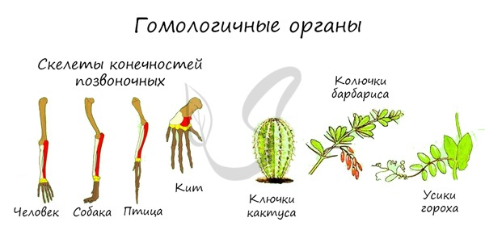
- Аналогичные органы (греч. análogos — соответственный)
Аналогичные органы развиваются из разных зародышевых листков, имеют различное строение, но выполняют схожие функции. Такое сходство возникает в результате приспособления к одним и тем же условиям среды, из-за чего происходит конвергенция (лат. convergo - сближаю) - схождение признаков у неблизкородственных видов в ходе эволюции.
Аналогичными органами являются крыло птицы - крыло бабочки, глаз человека - глаз кальмара, усики винограда - усики гороха, жабры рака - жабры рыбы.
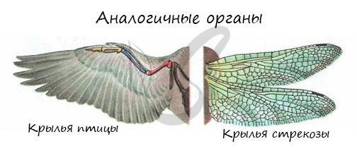
В строении нынешних животных можно найти признаки древних предковых форм, которые также свидетельствуют об эволюции. Сейчас мы обсудим рудименты и атавизмы.
Рудименты (лат. rudimentum — зачаток) - органы, которые в ходе эволюции утратили свое функциональное значение. Они сохраняются в течение всей жизни и в норме обнаруживаются у человека и животных.
У человека к рудиментарным органам относятся: зубы мудрости, копчик, ушные мышцы, аппендикс (червеобразный отросток), третье веко (эпикантус).
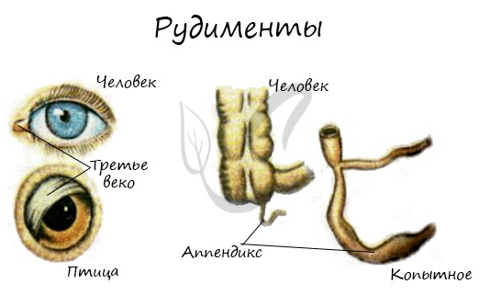
Атавизмы (лат. atavus — отдалённый предок) - случаи проявления у отдельных особей признаков дальних предков. Атавизмы сугубо индивидуальны и не являются нормой. Они также являются доказательством эволюции.
У человека атавизмами могут являться хвост, волосатое тело, добавочные молочные железы, незаращение межпредсердной перегородки.
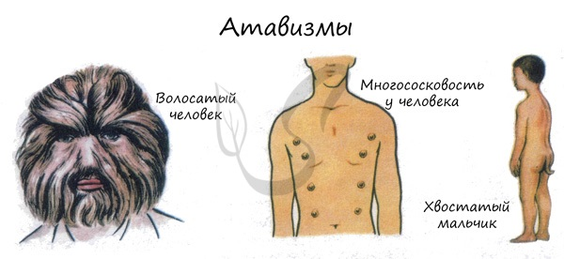
Переходные формы
Переходные формы свидетельствуют о филогенетической преемственности, соединяя в своем строении черты высших и низших классов. Они - наглядное, живое доказательство эволюции.
Такими формами являются, к примеру, утконос и ехидна из класса млекопитающих. При многих признаках млекопитающих, они откладывают яйца, тем самым подтверждают родство млекопитающих с пресмыкающимися.
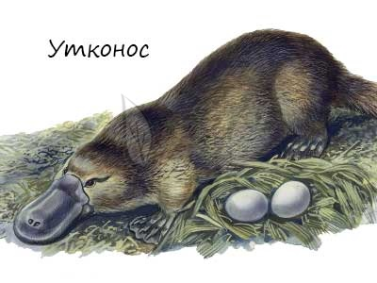
Эмбриологические доказательства
Эмбриология (греч. embryon - зародыш) - раздел биологии, изучающий строение эмбрионов. Только вдумайтесь: на этапе эмбриона, через который мы с вами успешно прошли, у нас можно было найти закладку жаберных дуг, которые существуют непродолжительное время, после чего исчезают.
А у рыб, например, жаберные дуги не исчезают - из них развиваются жабры.
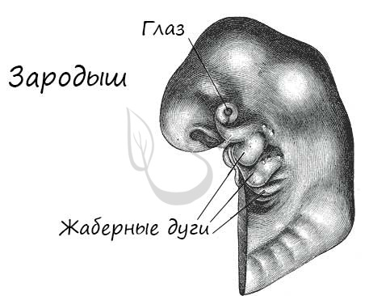
Немецкие ученые Ф. Мюллер и Э. Геккель во второй половине XIX века сформулировали биогенетический закон, гласящий, что онтогенез (индивидуальное развитие) каждой особи есть краткое и быстрое повторение филогенеза (исторического развития вида).
Биогенетический закон Мюллера-Геккеля объясняет повторение этапов (на стадии зародыша), которые были свойственны нашим далеким предкам. Таким образом, мы проходим их этапы, но, не останавливаясь на них, двигаемся дальше к более совершенным этапам.
У головастиков лягушек развивается плавник, есть жабры - это наглядное повторение признаков, которые характерны для их предков - рыб.
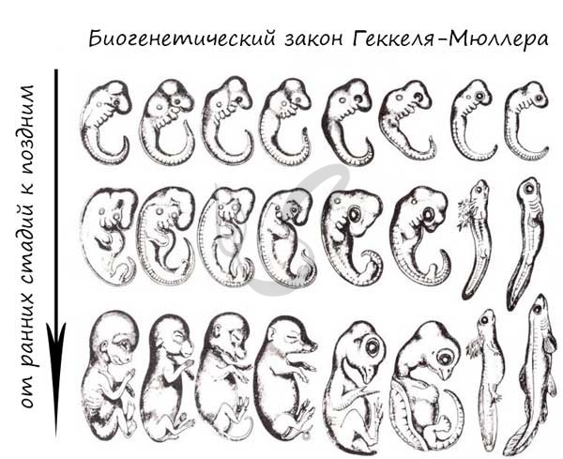
Карл Бэр сформулировал закон зародышевого сходства, который гласит, что на ранних стадиях развития зародыши позвоночных животных настолько похожи друг на друга, что практически не различимы между собой. Это также указывает и подтверждает единство происхождения животного мира.
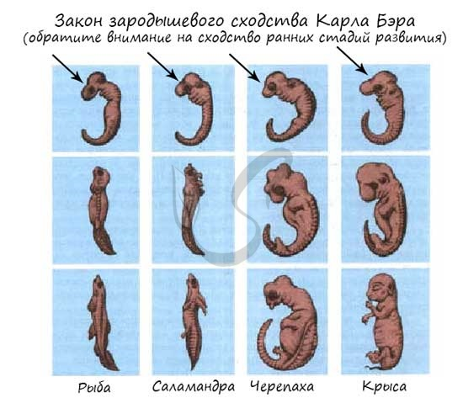
Палеонтологические доказательства эволюции
Палеонтология (греч. palaios – древний) изучает ископаемые останки вымерших животных, их сходства и различия с ныне живущими видами. Сопоставляя друг с другом ископаемые останки разных геологических эпох, можно увидеть как происходила эволюция различных видов животных и растений.
В результате таких исследований иногда удается открыть переходные формы, а иногда - целые филогенетические ряды, то есть совокупность последовательно сменяющих друг друга форм одного вида. Так, к примеру, был открыт филогенетический ряд лошади.
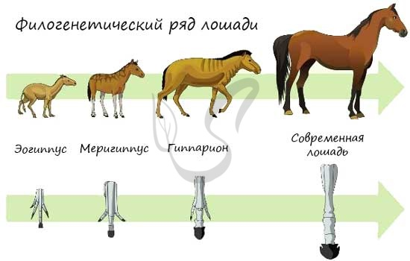
Домашнее задание:
1. Выпишите определения из данных лекций.

